Creapakket: Macramé hangers
Pakket nr. 2050535

Een oude techniek weer helemaal terug van weggeweest: touwtjes knopen, in batik dopen, kan niet mis lopen!

Dit pakket bevat:
1010171 2x Katoenkoord fi jn 3-draads 65 m écru
2330450 1x Drijfhout 6,5 - 12 cm 150 g
2330703 2x Houten kralen geometrisch 12 x 16 mm 14 stuks
0152425 1x Marabu Easycolor batikverf mandarijn
0152353 1x Marabu Easycolor batikverf donkerblauw
0152465 1x Marabu Easycolor batikverf olijfgroen

Uit je eigen knutselkast:
Kookpot met water (3 liter) per kleur
Kookvuur
Plakband

Voorbereiding:
Knip koord in stukken van 50 cm.
Verdeel 1 houten stokje per persoon.
1 houten parel per persoon.
9 stukken koord per persoon.

Werkwijze:
Het werkstuk starten doe je door de koorden aan het houtje te bevestigen. Dit doe je zo:
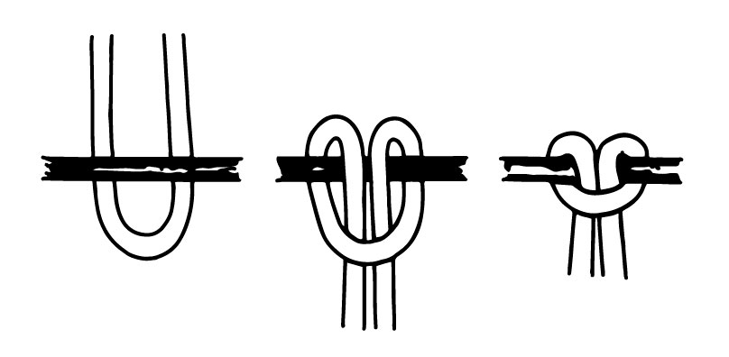

In deze handleiding wordt gesproken over de weitasknoop. In onderstaande illustratie krijg je deze knoop stap voor stap te zien:
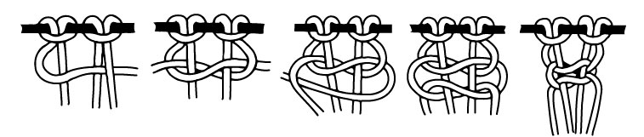

- Vouw de koordjes dubbel en knoop deze rond het stokje. Het middelste of 5de koordje leg je naar boven. Knoop nu 1 weitasknoop met het 1ste en 4de koordje.
- Doe hetzelfde met het 5de en het 8ste koordje, het 9de en het 12de, en het 13de en het 16de.
- Ga verder voor een 2de rij van weitasknopen. Sla het 1ste en 2de koord over en knoop het 3de en het 6de koordje, het 7de en het 10de, en het 11de en het 14de.
- Ga verder voor een 3de rij van weitasknopen. Sla het 1ste, 2de, 3de en 4de koord over en knoop het 5de en het 8ste koordje, het 9de en het 12de. Eindig met nog één weitasknoop met het 7de en 10de koordje.
- Rijg aan het koord bovenaan een geometrische parel en knip de hanger op de gewenste lengte.
- Maak de kleurstof aan voor het verven volgens de handleiding op de zakjes. Stop de uiteinden van de koordjes in de kookpot. Hoe langer je deze erin laat, hoe intenser de kleur. Spoel de koordjes af met koud water. Laat drogen.

